虚拟机的网卡设置
安装在虚拟机VMware中的虚拟机可以通过对VMware中网卡的配置实现与外网进行连接通信。在主系统同有一块真是的网卡和两块虚拟网卡vmnet1和vmnet8，次系统（即安装在虚拟机中的系统）中有一块网卡（eth0），对VMware网卡的设置相当于一个开关，即将主系统的那块网卡与次系统的eth0相连。在VMware中有一下几个方式实现连接：
1、“Bridged”桥连方式。将主系统的“本地连接”接口与次系统的“eth0”接口相连。当两个接口的IP位于同一个网段时，就能实现相互的通信。次系统能够访问主系统物理网络中的所有可以访问的共享资源。此时的次系统跟主系统一样是网络中的一台主机。
2、“NAT”连接方式。将主系统的虚拟网卡“vmnet8”接口与次系统的“eth0”接口通过NAT方式相连。次系统通过NAT共享主系统的IP地址进行访问。
3、“HOST only”连接方式。将主系统的虚拟网卡vmnet8接口与次系统的“eth0”接口相连，此系统只能访问主系统中的共享资源，而不能访问网络中的其他主机的共享资源。、
以上三种方式在VMware中进行设置，如下图
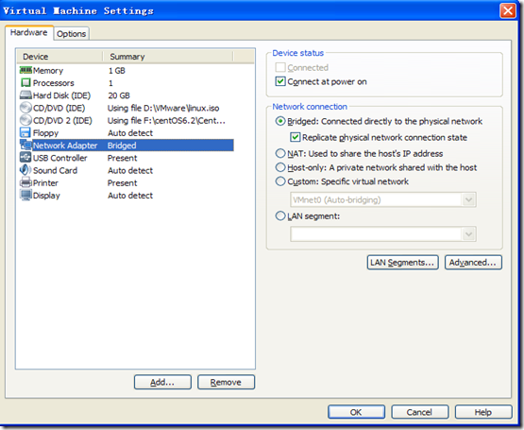
4、采用虚拟网络中的开关连接主系统和次系统，若用户系统没有插网线，可以采用虚拟网络中的方式2或方式3与此系统相连。如下图：
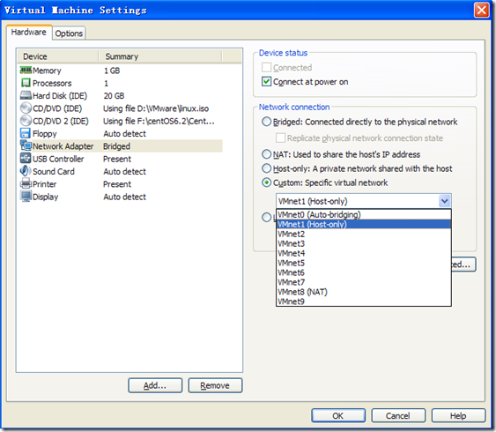
5、另一种在没有网络环境的情况下（即没有插网线），若主系统是Windows，则可以通过在Windows中添加虚拟网卡进行主系统（Windows）和此系统（Linux）的互连。添加虚拟网卡的步骤如下：
控制面板-->添加硬件-->添加新的硬件设备-->安装我手动从列表选择的硬件（高级）-->网络适配器-->Microsoft—>Microsoft Lookback Adapter
添加完成后可以在网络中看到一个本地连接2，设置所添加的虚拟网卡的IP与Linux中的eth0的IP处于同一网段，这样就可以实现主系统和次系统的通信。

